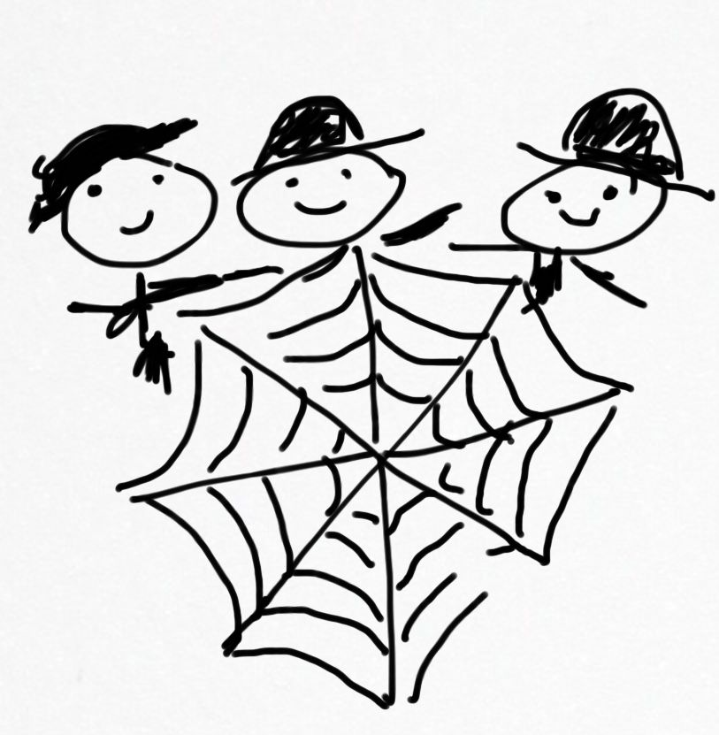Schnupperkurs iPad – Tag 1  
Berlin-Eichkamp , 15. – 17. Februar 2017

Charlotte Dieter-Ridder

Willkommen!

Es ist ziemlich **mutig**, sich mit 65plus zu entscheiden, sich mit einem iPad auseinanderzusetzen – und – auch wenn wir alle gelegentlich vergessen, dass laut auszusprechen: es ist uns sehr wohl bewusst. Als Sie geboren wurden, war das Fernsehen gerade erfunden – und mit dem iPad hast du ein Gerät in der Hand, dass viel mehr kann. Wie hat sich die Technik weiterentwickelt!

Um da mitzukommen, müssen Sie sich aber auch etwas **Geduld** zugestehen. Bei Schwierigkeiten sind Sie bestimmt nicht zu dumm, aber manchmal braucht es etwas Zeit, sich an etwas ganz Neues zu gewöhnen – bleib geduldig, es kommt schon.

Im Kurs geht das jedem so, jeder fängt auf einem anderen Niveau an, und jeder lernt anders: Wenn Sie gegenseitig miteinander Geduld haben, und es sich zusammen erarbeiten, macht es am meisten Spaß.

Mein Ziel ist es, zu zeigen, dass ein IPad zum täglichen Begleiter werden kann, ein Fenster zu Freunden und Familie, eine Informationsquelle, und ein Unterhalter. Wenn du es bald nicht mehr missen möchtest, es immer in der Nähe liegen hast, und es dir vor allem Spaß macht, dann ist dies Ziel erreicht.

Die gute Nachricht ist, dass in den letzten Jahren die Bedienung erheblich einfacher und vor allem intuitiver geworden ist. Diesen Text habe ich zum Beispiel zunächst diktiert und danach die Diktierfehler korrigiert. Statt der Maus werden die Finger benutzt. Die Symbole auf dem Bildschirm sind schärfer, und dadurch viel einfacher zu lesen. Die Spracherkennung macht große Fortschritte...

Außerdem: Man hat inzwischen verstanden, dass Menschen besser lernen, wenn sie etwas durch ausprobieren selbst herausfinden… Trau dich einfach!

Viel Spaß beim Ausprobieren und Experimentieren!

Charlotte Dieter-Ridder

Ein- und Ausschalten, Aufladen

Wirklich wichtig sind am iPad nur zwei Knöpfe: HOMEund EIN/AUS:

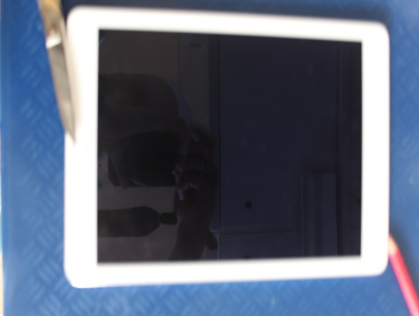

Abb 1: Das iPad von außen - die wichtigsten Tasten

EIN/AUS

HOME

**Ein/Ausschalten:**

EIN: Solange fest auf den EIN/AUS drücken, bis das Apple-Logo angezeigt wird.  
AUS: Solange fest auf den EIN/AUS drücken bis eine „Schieberegler“ angezeigt wird, den Sie nach rechts schieben

Eigentlich schaltet man das iPad nicht aus. Wie der Fernseher kennt das iPad drei Zustände: angeschaltet, ausgeschaltet und „standby“. „Standby“ bedeutet, dass das Gerät nur schläft, um Strom zu sparen, aber sich leicht wieder wecken lässt. Wenn er ausgeschaltet ist, dann braucht er länger, um wieder hochzufahren. Darum ist der Normalzustand „schlafend“. Es legt sich von alleine schlafen, und Sie müssen es nur wecken: Dazu drücken Sie auf HOME.

**Aufladen**

Außer dem iPad war noch ein Kabel und ein Stromstecker geliefert. Das Kabel hat einen kleinen und einen großen Stecker. Der große Stecker passt in den Stromstecker für die Steckdose, der Kleine in die Buchse unterhalb von HOME.

Das Foto und die Beschreibung helfen Ihnen jetzt das iPad anzuschalten. Blättern Sie bitte erst um, wenn das iPad eingeschaltet ist!

Der Sperrbildschirm

Sie sehen jetzt den Sperrbildschirm. Wenn das Gerät nicht weiter geschützt ist, müssen Sie nur ein zweites Mal auf HOME drücken.

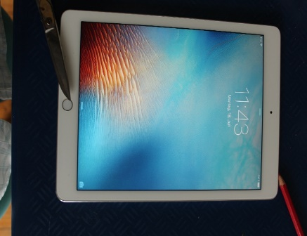

Abb : Sperrbildschirm

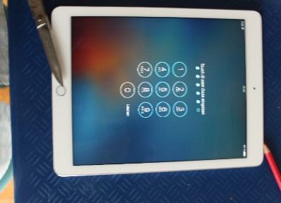

Abb : Sperrbildschirm mit PIN

Wenn Ihr iPad durch eine PIN geschützt ist dann sehen Sie jetzt eine Tastatur, auf der Sie Ihre PIN eingeben – genauso wie beim Geldautomaten.

Wenn die PIN richtig war oder wenn die PIN deaktiviert ist, kommen Sie jetzt auf den HOME Bildschirm.

**HOME**-Bildschirm

Der Home-Bildschirm ist der Dreh-und Angelpunkt des iPad. Von hier aus starten Sie die Programme des iPads – und mit der HOME-Taste kommen Sie immer wieder hierhin zurück.

Programme auf dem iPad heißen App. Ist genau dasselbe, hört sich aber cooler an.

Statuszeile

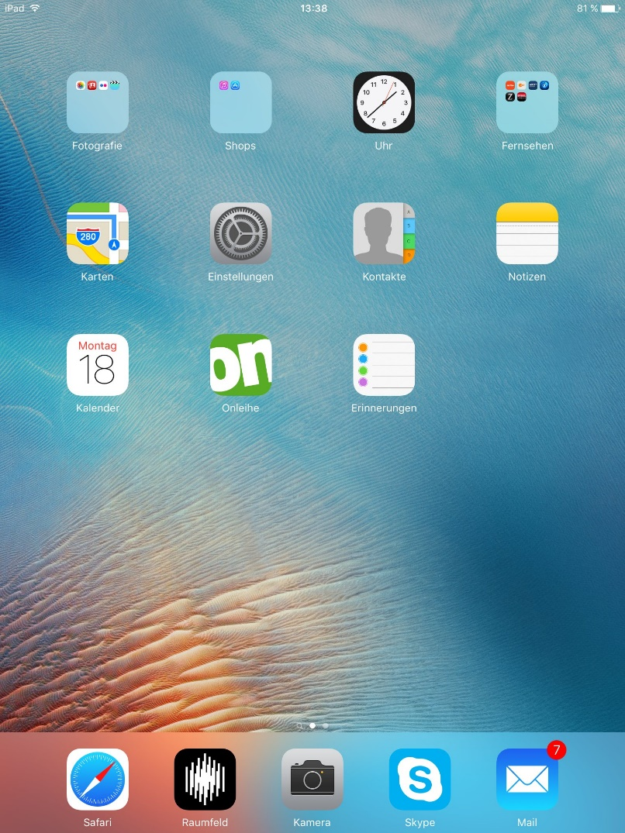

Schnellzugriff

APPs

Abb 3: Home-Bildschirm

Der HOME Bildschirm hat 3 Bereiche:  
Oben: Statuszeile: Netzstatus, Uhrzeit, Ladestatus  
Mitte: Apps – davon gibt es mehrere Seiten  
Unten: Schnellzugriff: Diese Apps sind an der unteren Kante festgeklebt.

**HOME**: Rechter und Linker Rand

Hinter den Kanten des Bildschirms geht es noch weiter:

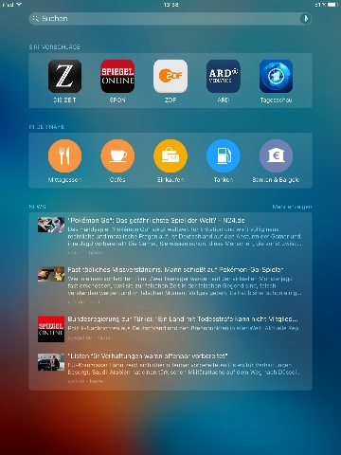 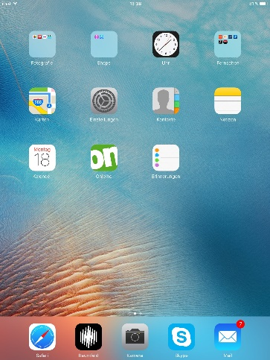 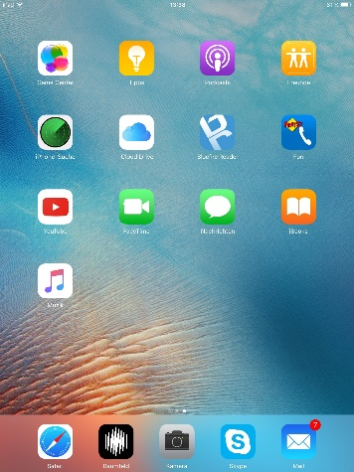

Abb 4: Suchen: Hier ist Schluss Abb 5: Mitte Abb 6: Rechts geht es weiter

Am besten stellt man sich diese Teile wie ein breites Band vor, auf das man durch einen Rahmen sieht. Mit dem Finger kann man das Band hinter dem Rahmen weiterschieben. Bitte erstmal nach rechts gehen (d.h. das „Band“ nach links wischen)!

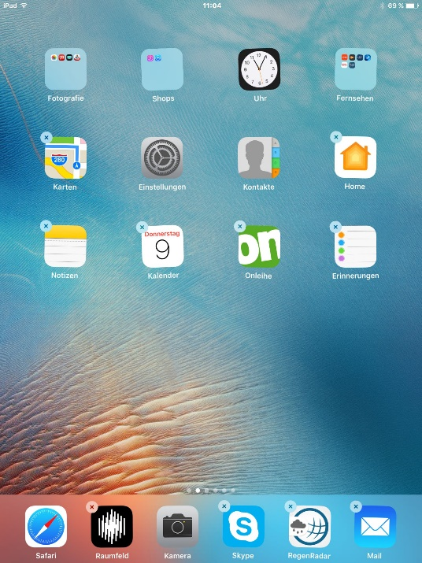**Wackelnde Apps**:   
Wenn man lange auf eine App drückt, fangen die App‘s an zu wackeln und bekommen kleines ‚x‘ rechts oben:

Man kann sie löschen, wenn man auf das „x“ drückt.

Man kann man sie mit dem Finger verschieben. Auf dem Bildschirm, und über den Rand, und in die Turbo-Leiste  
Raushängen lassen, und ein paar Sekunden warten, dann rutscht sie auf die nächste Seite. Mit HOME beendet man die Wackelei.

**HOME**: Links: Spotlight

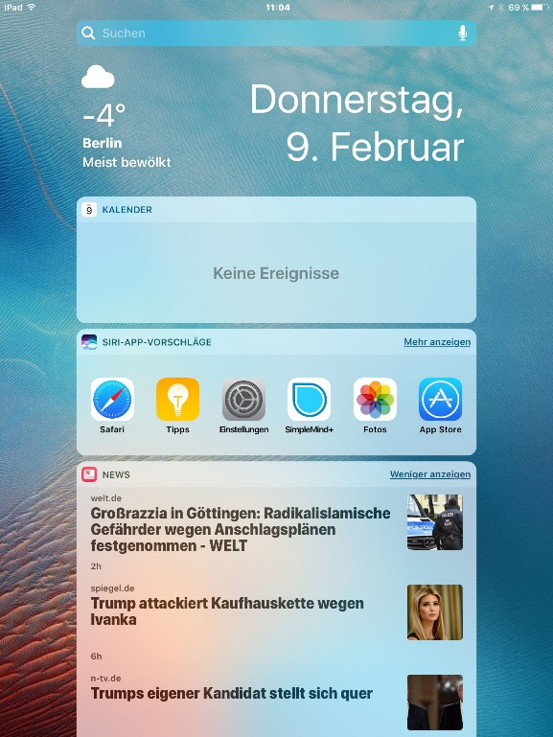Links kommt man zum „Spotlight“:

Das iPad versucht uns anzuzeigen, was uns interessiert, und wir können hier suchen.

Bei mir ist es Datum, Wetter, App-Vorschläge, Nachrichten.

iPad sucht in den meinen Mails, in Wikipedia, in den Karten, …

Es lässt sich einstellen, was man hier angezeigt bekommt:

Ganz nach unten wischen – dort ist ein Knopf „bearbeiten“.

Damit bekommt man eine Liste, mit der sich die Symbole („Widgets“) verschieben und löschen lassen.

Oben gibt es zwei Knöpfe „Abbrechen“ und „Fertig“ – nur mit „Fertig“ übernehmen Sie die Änderungen.

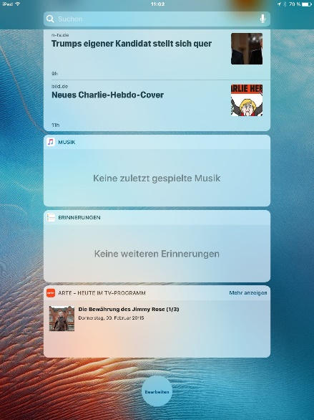 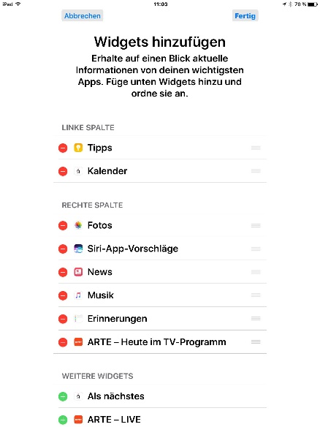

**HOME**: Oben und Unten, SIRI

Der HOME-Bildschirm geht auch unten und oben weiter:

Wenn man von der oberen Kante nach unten wischt, erscheint der Mitteilungsbildschirm – dort werden z.B. Anrufe in Abwesenheit angezeigt.

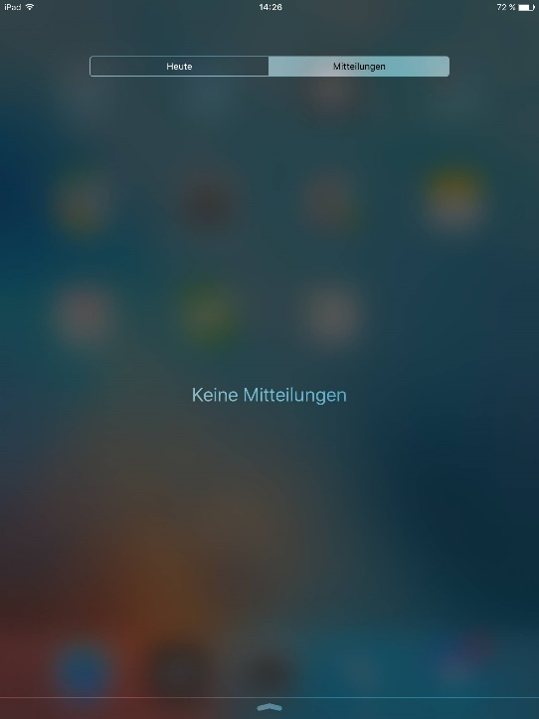 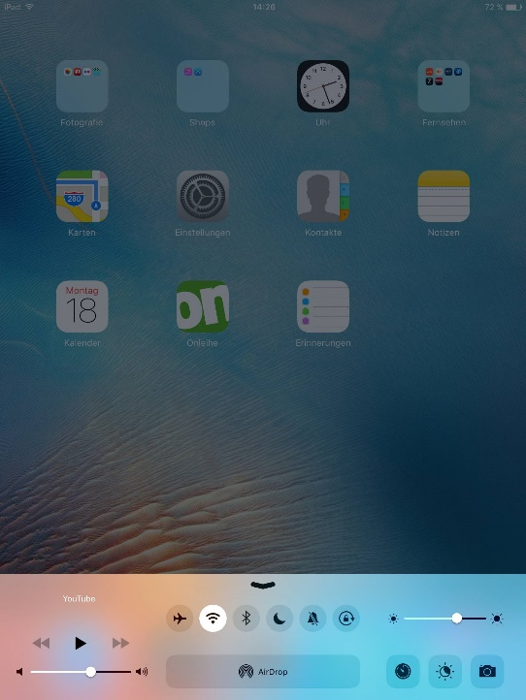

Wenn man von der unteren Kante nach oben wischt, sieht man das Kontrollzentrum. Hier ist z.B. der Helligkeitsregler für den Bildschirm.

Aber das Wichtigste im Moment: nicht erschrecken, wenn man dort zufällig hineingerät. Mit einmal HOME -Taste kommt man wieder zum HOME -Bildschirm.

Genauso verwirrend: SIRI

SIRI ist der persönliche Assistent, der auf Sprache reagiert. SIRI wird geweckt, wenn man lange auf die HOME -Taste drückt. Auf wenn ich mir Anwendungsfälle, z.B. beim iPhone, im Auto gut vorstellen kann: Für das iPad ist meine Empfehlung im Moment: ausschalten.   
Wichtig: wenn man dort landet: einmal kurz HOME -Taste, und Sie sind wieder beim HOME-Bildschirm.

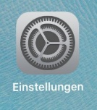Einstellungen

Durch Antippen dieses Symbols man die Einstellungen auf.  
Das sieht dann ungefähr so aus:

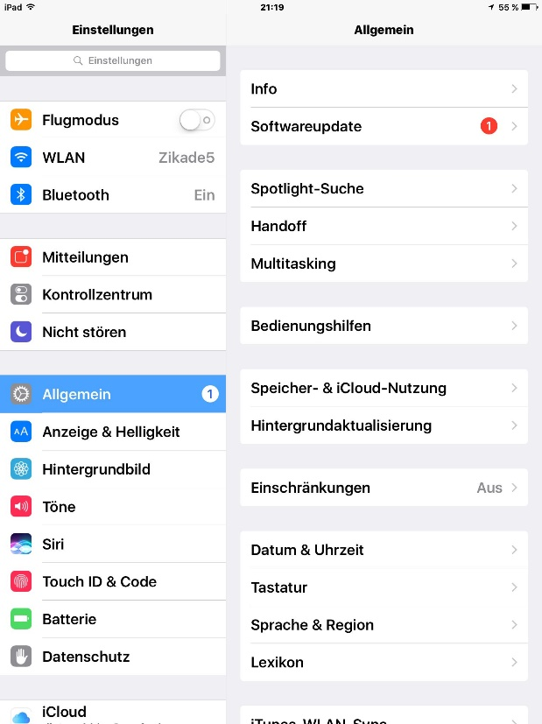

Man hat zwei Spalten, je nachdem, was man links auswählt (blau markiert), ändert sich die linke Seite.

Einzelne Funktionen lassen sich mit einem Schiebeschalter an- und ausschalten.

Einige nützliche Einstellungen:

**SIRI aus:**  
SIRI – SIRI – aus

**Lesbarkeit**:  
Anzeige & Helligkeit:  
- Helligkeit: Schieberegler  
- größerer Text:  
oben mit Schalter einschalten, unten den Schieberegler bewegen  
- Fetter Text: ein

**Standby-Einstellungen:**  
Anzeige & Helligkeit  
- Automatische Sperre: mind. 10 Min  
- Sperren/Entsperren: ein (kommt auf die Hülle an)

Theorie: Anschluss ans Internet

Wie hängt das iPad am Internet?

iPad

Mobilfunk  
(**LTE**) – wie Handy

**WLAN**:  
Wireless  
**Local** Area Network

Internet

WLAN

DSL-Router - Fritzbox

Telefon-Kupferkabel  
**DSL**

Prinzipiell 2 Möglichkeiten:

**Mobilfunk (LTE)**: wie ein Mobiltelefon – wichtige Netze sind D-Netze (Telekom, Vodafone) und das E-Netz (E-Plus, O2, ..). Zusätzlich zum iPad braucht man eine „Datenkarte“ für eines dieser Netze.

**WLAN - DSL**: Vom „Internet“ in Haus geht das Telefonkabel (DSL). Dort gibt es eine Kiste, die daraus wieder eine Funkübertragung macht (die so knapp bis in den Garten reicht): so sind die meisten PCs und Laptops angeschlossen.

WLAN gibt es inzwischen auch in vielen Restaurants, vielen Hotels, der U-Bahn (aber nicht der S-Bahn), etc.

WLAN am iPad einrichten

Erst fragen Sie nach WLAN Name und Passwort (oder suchen in den Unterlagen, bzw. meist sind sie auch auf dem Router aufgeklebt)

Dann rufen Sie wieder die Einstellungen auf:

In der linken Spalte, ganz oben, finden Sie WLAN :  
Wenn das iPad schon verbunden ist, sieht man hier, mit welchem WLAN

Sonst:  
Schalten sie WLAN erstmal ein, das ist der Schiebeschalter rechts oben  
Wählen Sie auf der rechten Seite das WLAN aus (Name haben Sie ja erforscht) und geben Sie dann das Passwort ein.

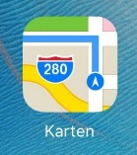Auf der Landkarte verreisen

Um zu üben, wie wir am iPad etwas eingeben, verreisen wir jetzt:

Dazu gehen Sie mit HOME auf den HOME -Bildschirm und suchen dies Symbol für die Karten-App.

Zum Ausführen und zum Starten der Karten-App tippen Sie das Symbol an. Erst wird das Symbol grau und dann startet die Karten-App. Sie wird so positioniert, dass sie ihre direkte Umgebung zeigt, nachdem Sie dem iPad erlaubt haben, auf ihren Standort zuzugreifen: das sieht dann ungefähr so aus:

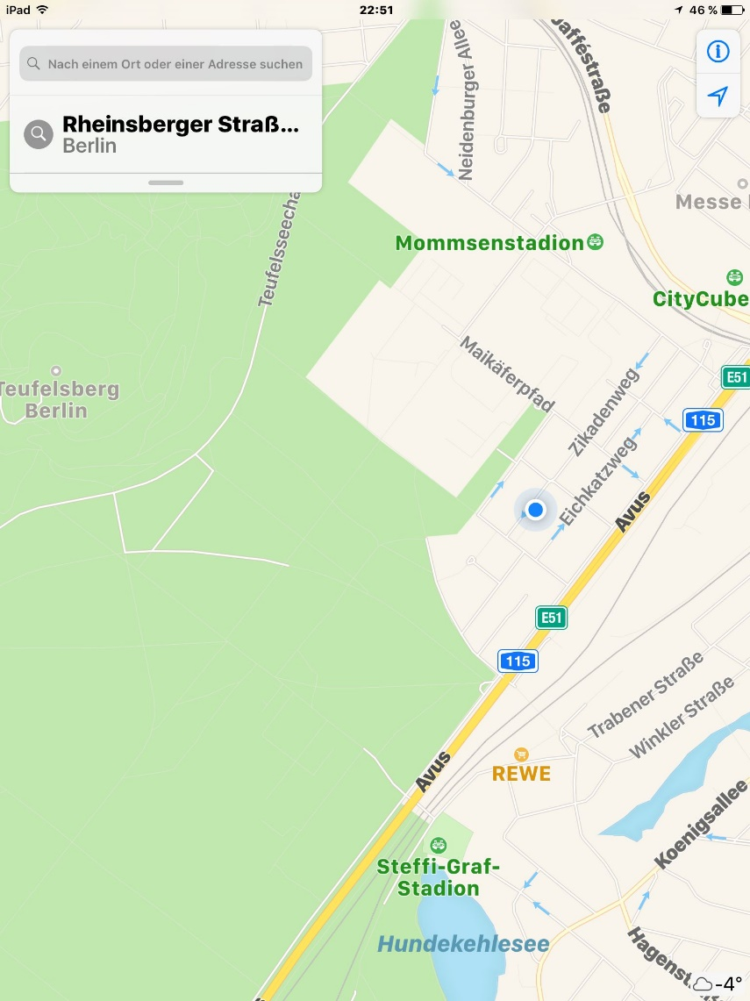Mit einem Finger können Sie die Karte jetzt hin und her schieben. Mit zwei Fingern können Sie sie auseinanderziehen oder zusammenschieben. Mit zwei Fingern können Sie die Karte auch drehen.

Straßenkarte oder Satellitenbild

Rechts oben auf der Karte ist ein kleines, eingekreistes „**i**“ – wenn man das antippt, kann man auf das Satellitenbild umschalten.

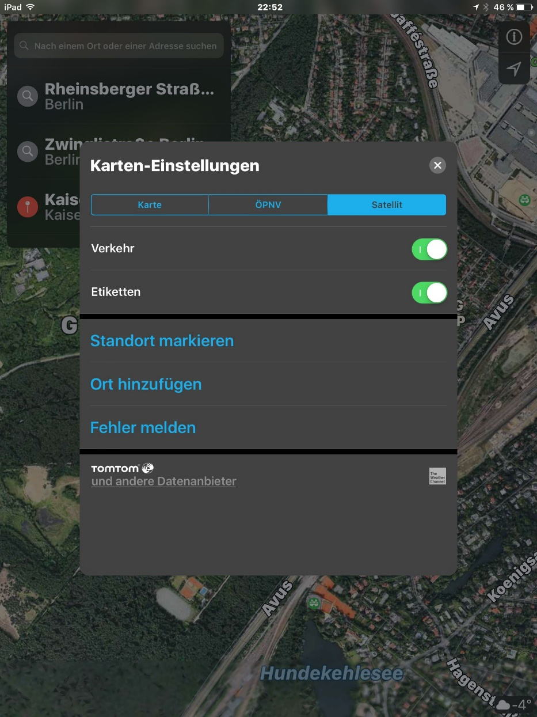

Die Karten-Einstellungen schließt man mit dem kleinen **x** über „Satellit“ - und dann man weiterreisen.

Auf zum Funkturm!

Einen Ort suchen

Um nach einem Ort zu suchen, tippen wir in das Suchfeld, oben links:

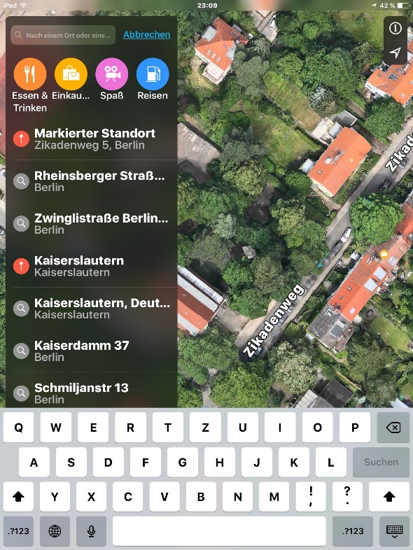

Virtuelle Tastatur

Tastatur zuklappen

Text diktieren

Suche starten

Es werden die Orte, die ich beim letzten Mal gesucht habe, angezeigt, aber vor allem ist eine „Virtuelle Tastatur“ aufgegangen. Mit ihr kann man den Suchbegriff eingeben, oder diktieren.

Bitte mal mit „Pariser Platz“ versuchen: Das iPad rät mit, und macht in der Liste Vorschläge. Wenn es gut geraten hat, dann können wir den Wunschort einfach aus der Liste nehmen!

Gesten für Fortgeschrittene

Das ganze Rumgewische auf dem Bildschirm bezeichnet man als „Gestensteuerung“ – und da kommt noch eine schwierige Geste!

Bitte wieder zum Brandenburger Tor gehen, in die Satellitenkarte. Das Brandenburger Tor schön waagerecht. Dann zwei Finger, rechts und links ruckartig auf die Quadriga, und die Finger parallel nach oben schieben.

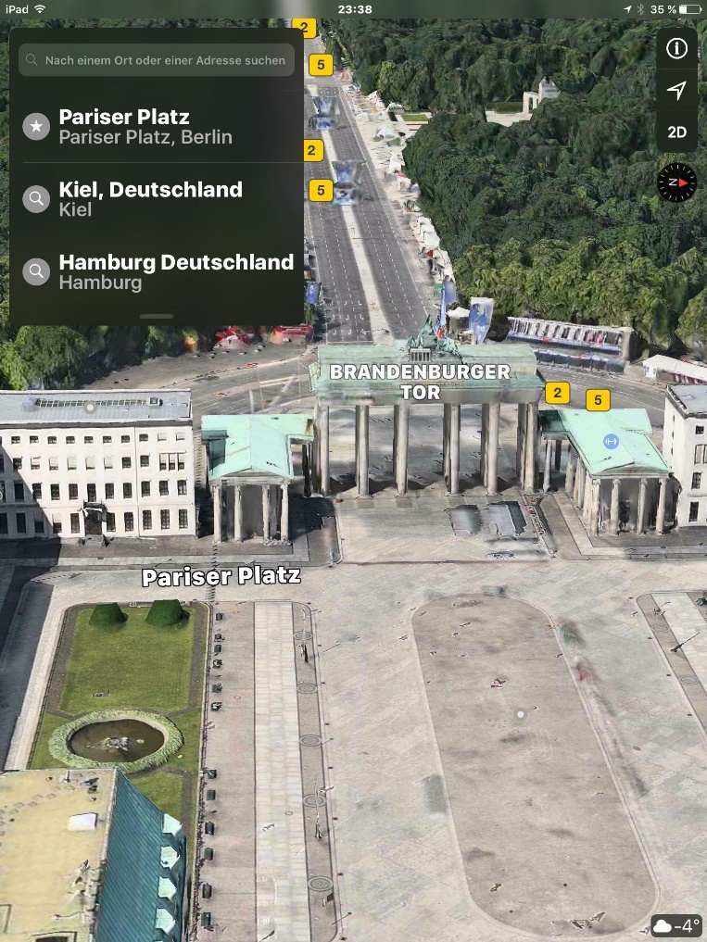

Zum Abschluss: Ein Rundflug

Als krönender Abschluss suchen Sie jetzt eine Stadt, z.B. München oder Paris. Wenn „Flyover“ angeboten wird, wählen Sie das aus – viel Spaß!

Nachtrag: Programme stoppen

Jedes Mal, wenn Sie kleines App-Symbol antippen, starten Sie ein Programm. Müssten Sie sie nicht gelegentlich stoppen?

Nicht dringend, aber wenn man gelegentlich aufräumt, ist das gut für die Antwortzeit, und für die Akku-Laufzeit. Dafür gibt es mindestens zwei Möglichkeiten:

* iPad „hart“ ausschalten, und wieder anschalten:  
  das steht am Anfang dieses Tages.
* Einzelne Programme schließen

Um Programme einzeln zu schließen, drücken sie die HOME-Taste kurz hintereinander zweimal – dann sieht man alle gestarteten Programme wie ein Kartenspiel:

STOP

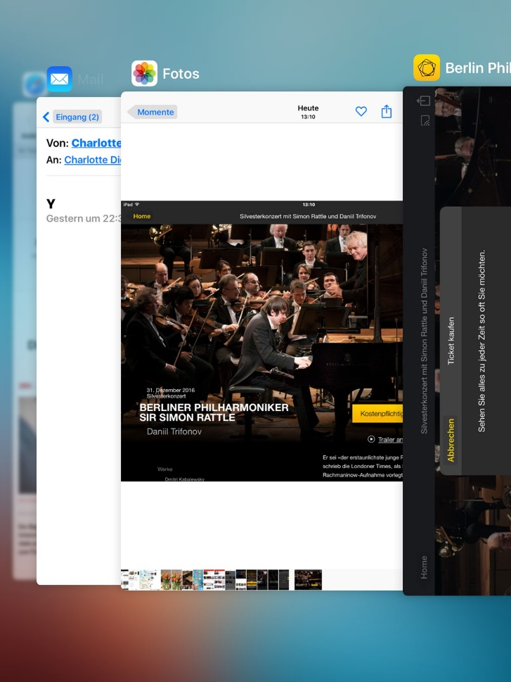Mit einem Finger können Sie sie jetzt von rechts nach links, oder von links nach rechts schieben.

Mit einem energischen Einzeltipp kommen Sie zurück in das angetippte Programm.

Wenn Sie das Programm nach oben schieben, schließen Sie es. (Manchmal braucht es mehrere Versuche, auch bei mir)

wechseln